Anleitung Regenwurmkasten (M8)

Material: - 1 Hobbyglas (Plexiglas) 50cmx25cm in 4mm oder 2mm-Stärke(A) 5,79€/3,29€
- 2x 25cm, 1x 20cm Fichtenrahmen 3,5cm x 3,5cm (B); (für 2,50m 2,12€) 0,70€
- 1x 45cm Rahmenholz gehobelt (C); (für 2,00m 4,78€) 1,20€
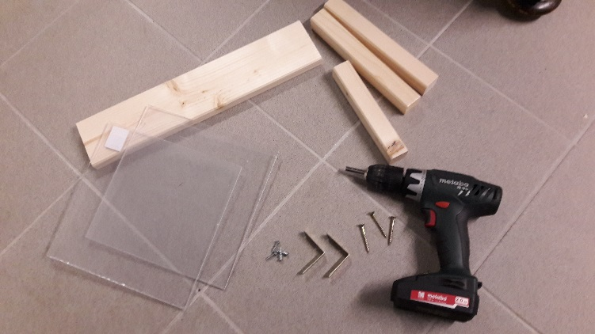
- 14 Linsenkopfschrauben (D)
C
A
A
A

B
A
A
A

A
A
A
A

D
A
A
A

E
A
A
A

F
A
A
A

G
A
A
A

- 2 Holzschrauben 5x50 (E)
- 6 Holzschrauben 5x20
- 2 Metallwinkel (F)
- Akku-Bohrschrauber (G)
- Sand; Gartenerde; Küchenabfälle
- Fliegengitter
- Karton zum Abdunkeln

TIPP: Alle Holzteile und das Plexiglas können im Baumarkt auf Maß (meist kostenfrei) zugesägt
werden.
Montage:

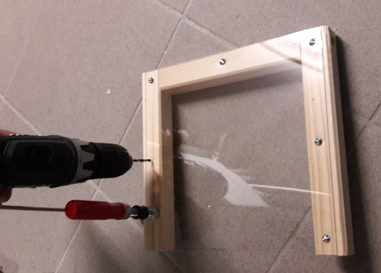
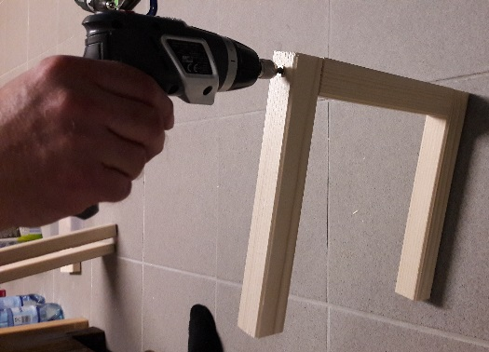

1. Holzrahmen aus den Teilen (B) 2. Plexiglasscheiben (A) auf den Rahmen
und den Holzschrauben (E) erstellen. legen; mit einem Holzbohrer und geringer
Hier bietet sich ein Vorbohren an, Umdrehungszahl (um einem Schmelzen des
da das Holz sonst reißen könnte. Plexiglases zu verhindern) vorbohren. Dazu
muss das Plexiglas mit einer Schraubzwinge
auf dem Rahmen fixiert werden. Anschlie-
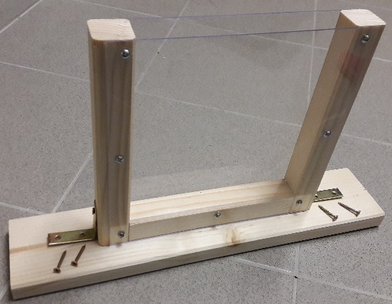
ßend beide Plexiglasscheiben beidseits vom
Holzrahmen mit den Linsenkopfschrauben
befestigen.

3. Den so entstandenen Holzkasten mittig auf dem Holzfuß
(C) anbringen und mittels Metallwinkel (F) und Holz-
schrauben fixieren.

[Bilder: S.Schimang, ZPG BNT 2017]

4. Den Kasten abwechselnd mit Gartenerde und Sand befüllen; auf die oberste Schicht einige
Bioabfälle (Salat, Schalen...) geben. Danach die Erde von oben mit Hilfe eines Pflanzensprühers
befeuchten.
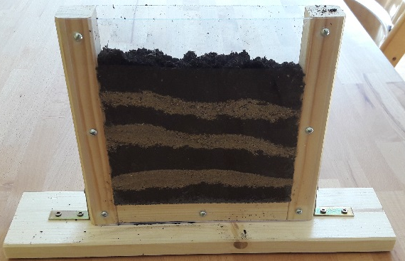
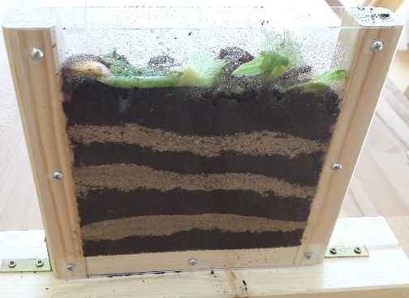

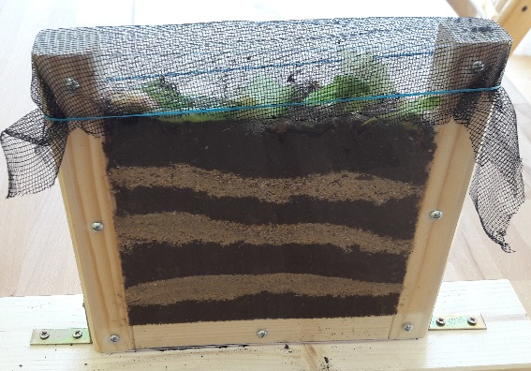

5. In den Kasten die Regenwürmer setzen und die oberen
Kanten mit einem Fliegennetz abdecken.
Achtung: Erde mittels Sprühers immer feucht halten!

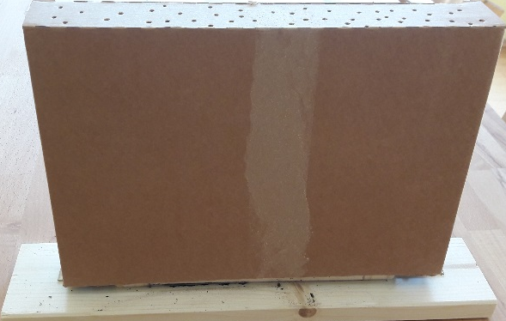
6. Den Kasten mit einem Karton abdunkeln
und an einen kühlen Ort stellen.

[Bilder: S.Schimang, ZPG BNT 2017]

